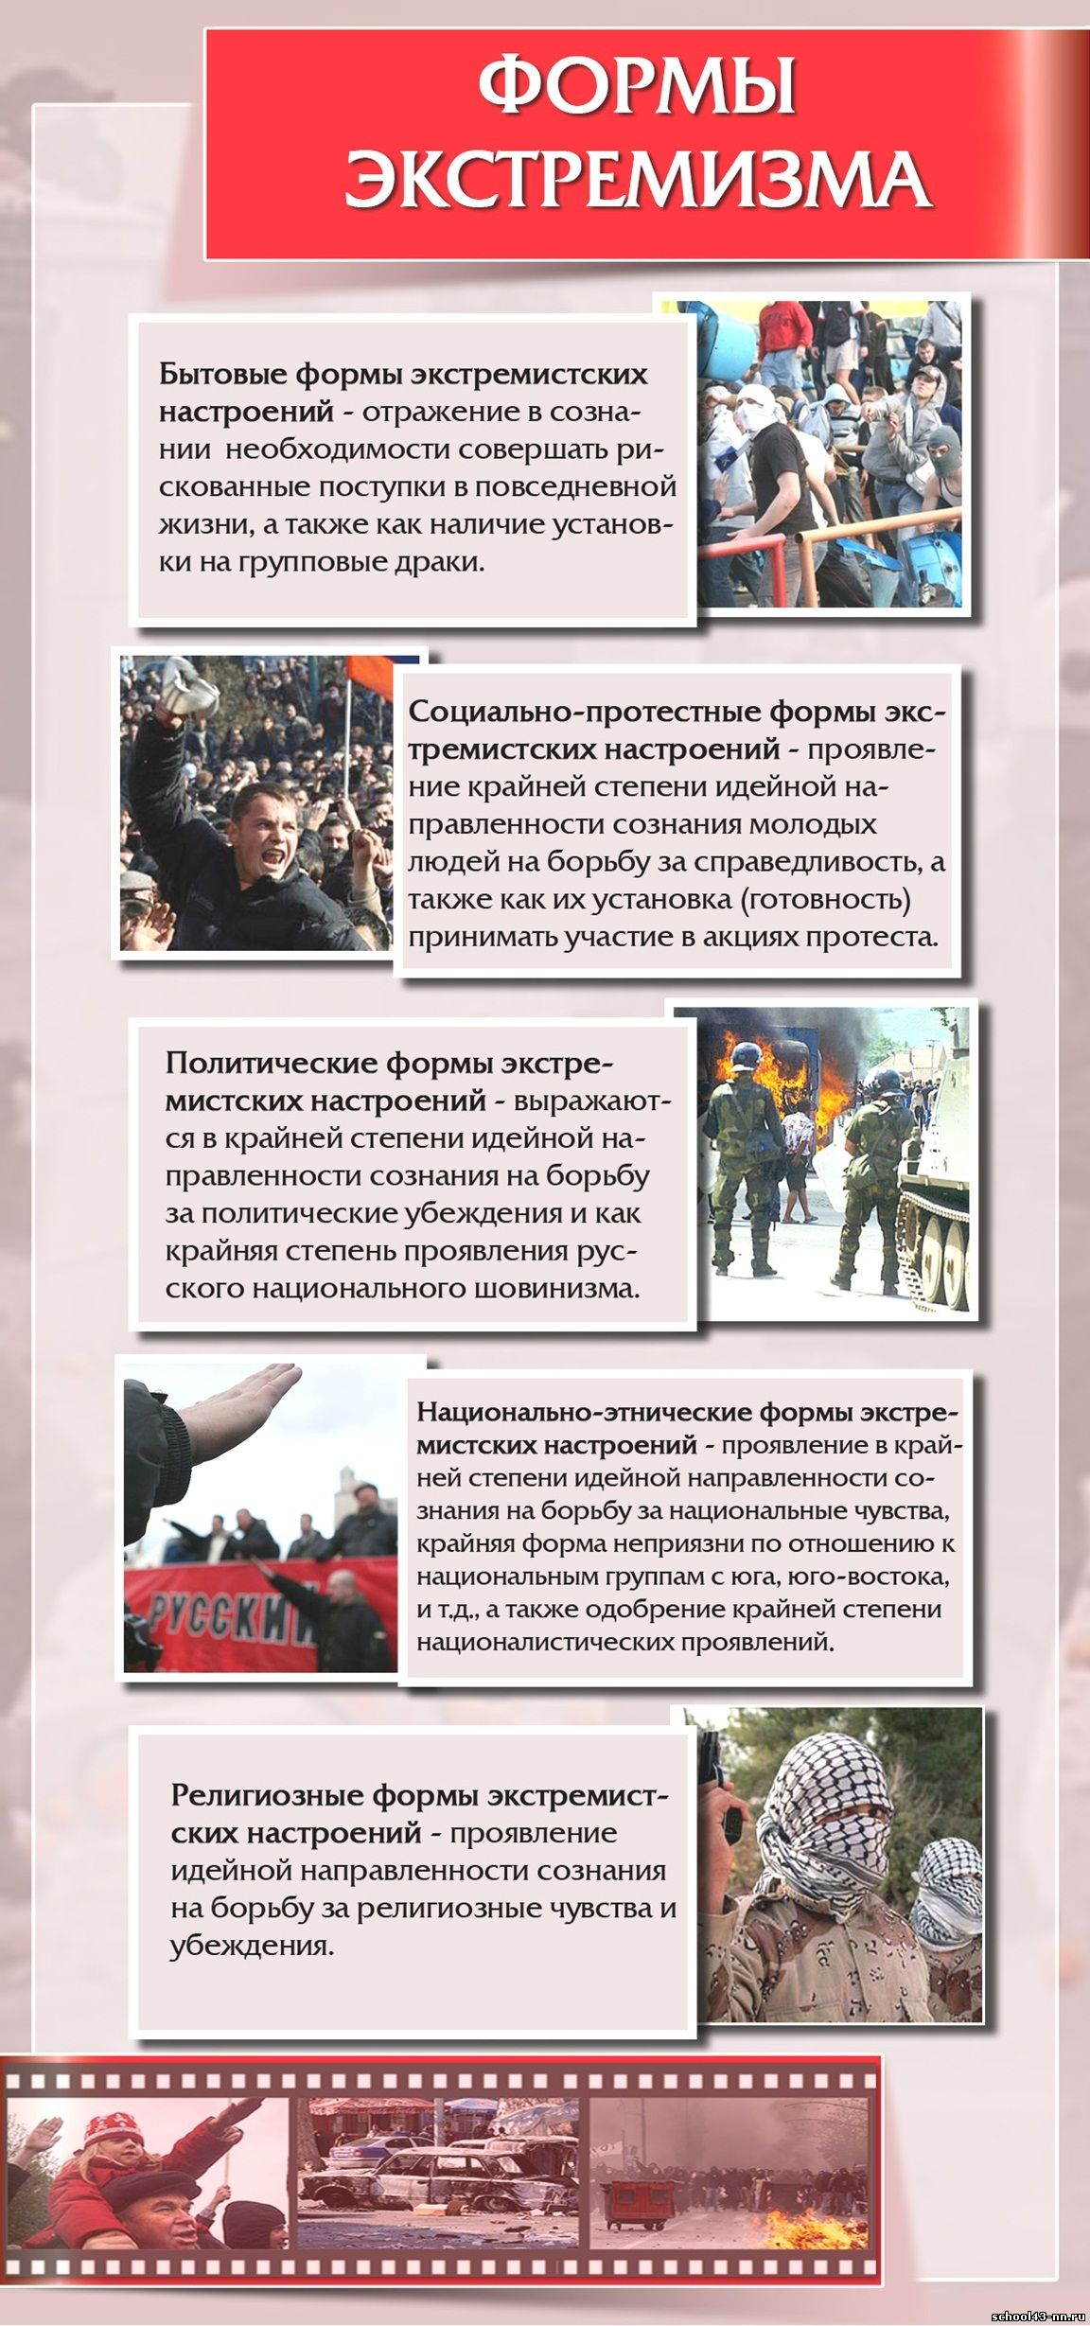
Профилактика экстремизма

Экстремизм – это сложная и неоднородная форма выражения ненависти и вражды. Различают следующие

виды экстремизма:
- политический
- национальный
- религиозный

Национальный экстремизм выступает под лозунгами защиты «своего народа», его экономических интересов, культурных ценностей, как правило, в ущерб представителей других национальностей, проживающих на этой же территории.

Под религиозным экстремизмом понимают нетерпимость по отношению к инакомыслящим представителям той же или другой религий. В последние годы обострилась проблема исламского экстремизма.

Политический экстремизм – это движения или
течения против существующего конституционного строя.

На сегодняшний день экстремизм является реальной угрозой национальной безопасности Российской Федерации. Наблюдается увеличение неформальных молодежных движений экстремистской направленности. В настоящее время членами неформальных молодежных организаций (группировок) экстремистско-националистической направленности являются молодые люди в возрасте от 14 до 30 лет, нередко - несовершеннолетние лица 14 – 18 лет.

Преступления экстремистской направленности.

К преступлениям экстремистской направленности относятся:

публичные призывы к осуществлению экстремистской деятельности; возбуждение ненависти или вражды, а равно унижение человеческого достоинства, организация экстремистского сообщества и т.д.

Проявления экстремистской деятельности
- Терроризм – это крайнее проявление экстремизма явление, связанное с насилием, угрожающее жизни и здоровью граждан.
- Национализм – это форма общественного единства, основанная на идее национального превосходства и национальной исключительности.
- Расизм – это совокупность концепций, основу которых составляют положения о физической и психической неравноценности человеческих рас и о решающем влиянии расовых различий на историю и культуру человеческого общества.
- Фашизм - это идеология и практика, утверждающие превосходство и исключительность определенной нации или расы и направленные на разжигание национальной нетерпимости, дискриминацию, применение насилия и терроризма, установления культа вождя.
Уголовная ответственность за данные преступления возникает с 16 лет. Степень уголовной ответственности зависит от степени тяжести преступления – штраф от ста тысяч рублей до лишения свободы (от шести месяцев до пожизненного заключения).

